Олимпиада по основам православной культуры. Основные виды заданий и правила их составления
Впервые Общероссийская олимпиада по основам православной культуры «Русь Святая, храни веру Православную» была проведена в России в 2008/2009 учебном году. На сегодняшний день в ней принимают участие более 140 тысяч участников из 76 регионов. Пакет заданий олимпиады формируется таким образом, чтобы дети проверили свои знания в области истории православной культуры, пополнили свои знания и захотели узнать еще больше. Для этого подбираются задания на логику, на знание фактов, на умение рассуждать и четко излагать свои мысли, а также творческие задания. Ребенок, впервые столкнувшийся на олимпиаде с таким разнообразием заданий и формулировок, относящихся к разным областям православной культуры, может растеряться и усомниться в своих знаниях. Поэтому к участию детей готовят заранее. Большое подспорье в подготовке ученика умение педагога составлять похожие задания и пользоваться ими в ходе учебного процесса.
Рассмотрим самые популярные виды заданий, встречающиеся на олимпиаде по основам православной культуры.

Задания на соответствие (проведение линий соответствия)
В этом задании участнику предлагается провести линии соответствия между несколькими группами слов, понятий или изображений. Варианты заданий многообразны: проводить линии соответствий можно между
- именем святого подвижника и его иконой;
- церковным названием праздника и его народным аналогом;
- датой и историческим событием;
- иконой (святым) и историческим событием;
- известными победами (битвами) и предводителями;
- словом и его значением;
- храмом и его архитектором.
Обратите внимание: не всегда задания на соответствия связаны с проведением визуальных линий. От тура к туру и от возраста к возрасту задания усложняются. Например, провести линии соответствия между названием храма и фамилией архитектора легче, чем между фотографией храма и портретом архитектора.

Распределение понятий по группам
При выполнении этого задания ребенку необходимо уловить принцип группировки понятий. Сами понятия, требующие распределения, могут даваться, а могут и не даваться. Это делается в зависимости от возраста детей и уровня сложности задания. (Например, младшему возрасту можно написать слова-подсказки, а старшему – нет).
Другой вариант использования данного задания: понятия даны, а группы, по которым их необходимо распределить ребенок должен вписать сам.
Примеры заданий:
- распредели церковные праздники по временам года;
- сгруппируйте в две группы двунадесятые праздники двумя способами; объясните принцип группировки;
- запишите перечисленные слова в три столбика: церковная утварь, церковные облачения, церковные сосуды;
- распределите репродукции икон соответственно основным иконографическим типам;
- распределите изображения храмов соответственно архитектурным стилям;
- распределите выражения в соответствии с авторами (например, фразы Священного Писания – слова Христа, Апостолов, Ветхозаветных пророков).

Поиск слова – обобщения
В этом задании участнику предлагается подобрать слово-обобщение выделенным понятиям. Задание может быть оформлено в виде таблицы или в виде текста.
Примеры заданий:
- покаянная, просительная, славословная, благодарственная – _______________ (молитва);
- Андрей, Петр, Фома, Иоанн, Иаков ________________________ (апостолы);
- просительная, великая, малая, сугубая ____________________________ (ектения);
- Рождество Христово, Благовещение, Вознесение, Преображение _______________ (двунадесятые праздники).
К этому виду заданий относится и довольно популярное на Олимпиаде «по какому принципу сформированы пары?» Разница в том, что обобщение необходимо найти не для группы слов, а для пары или ряда пар:
- Марфа и Мария, Каин и Авель, Иоанн и Иаков _________________________ (братья и сёстры).

Четвертое – лишнее
Суть заданий этой группы сводится к следующему: в логической цепочке необходимо найти лишнее понятие и объяснить свой выбор. Объяснить выбор ребенок должен обязательно, так как при проверке важно не только оценить знания, но и понять, по какой логике он действовал. К тому же аргументация выбора поможет избежать правильных ответов, сделанных «методом тыка». При формулировании заданий необходимо учитывать, что должен существовать один и только один правильный вариант ответа. Сложность заключается в том, что один и тот же логический ряд может быть сформирован по разному принципу. В таком случае правильных ответов будет несколько, что вызовет проблему оценивания ответа учащегося.
Например, правильно составленная цепочка:
епископ, регент, священник, диакон.
Лишний – регент, это не священный сан. И хотя участники отмечали также и епископа, аргументируя это тем, что он единственный, кто может рукополагать священников или единственный, кто обязательно должен быть монахом, очевидно, что они просто не увидели ключевую тему задания.
Неправильно составленная цепочка:
Преображение, Вознесение, Благовещение, Рождество Христово.
Правильным ответом может быть Благовещение – так как это Богородичный праздник, а все остальные – Господские. Но подойдет также и Вознесение – так как это переходящий праздник, а все остальные – непереходящие, имеющие постоянную дату празднования. И если в классе эта проблема легко снимается – правильный ответ можно засчитать обоим ученикам, то на Олимпиаде так не получится – все задания проверяются строго по ключам, поэтому ошибки такого рода недопустимы.

Дополни логическую цепочку
При выполнении таких заданий ребенок должен постараться понять логику составления цепочки и вставить ее недостающее звено. Цепочка может строиться как на принципе логической последовательности (последовательность действий, иерархия), так и на хронологическом принципе. В отличие от заданий типа «четвертое – лишнее», здесь объяснение выбора не требуется.
Примеры заданий:
- Рождество Христово, Крещение, _____________, Благовещение (ответ – Сретение; принцип построения цепочки – календарный порядок двунадесятых праздников);
- Петровский пост, __________________, Рождественский пост (ответ – Успенский пост; принцип построения цепочки – календарный порядок постов Православной Церкви);
- епископ, ______________, диакон (ответ – священник; принцип построения цепочки – перечисление степеней священства);
- Патриарх, митрополит, ________________, епископ (ответ – архиепископ; принцип построение цепочки – перечисление епископов по старшинству);
- доска, паволока, _____________, красочный слой, ____________ (ответы – левкас, олифа; принцип построения цепочки – последовательность слоев на иконной доске).

Запись понятий в хронологической последовательности
Задания такого рода часто встречаются в Олимпиаде и вызывают наибольшие затруднения у участников. Как правило, хронология предполагает знание участником определенных исторических событий, будь то события Священной Истории, Церковной или Отечественной. Как правило, детям легче распределить в хронологической последовательности исторические события. Но задания, в которых предлагается записать последовательность имен или названий храмов, вызывают серьезные затруднения. Сложности в выполнении таких заданий возникают в связи с тем, что зачастую учащиеся воспринимают жития святых, их деяния, их молитвенный подвиг вне исторического контекста. Этот момент необходимо учитывать при подготовке к олимпиаде.
Примеры заданий:
- расположи перечисленные имена русских святых (имена полководцев, исторические события, знаменитые битвы) в хронологическом порядке;
- распредели православные праздники в календарном порядке;
- впиши в таблицу названия храмов в хронологическом порядке.

Пословицы и поговорки
Задания, связанные с пословицами, как правило, бывают нескольких видов:
- на соотнесение пословиц и поговорок с текстом Священного Писания;
- на соотнесение пословиц и поговорок с церковным календарем;
- на воспроизведение текста пословиц.
К этой же группе можно отнести задания, связанные с афоризмами и крылатыми выражениями, в которых учащимся предлагается определить автора, дополнить текст, вспомнить историю происхождения фразы и контекст употребления.
Примеры заданий:
1. Знаете ли вы, что многие крылатые слова, пословицы, поговорки, которые мы часто используем в повседневном общении берут свое начало в Священном Писании? Перед вами несколько крылатых выражений. Вам необходимо ответить, что означают эти фразы и с какими библейскими сюжетами они связаны:
«Бог дал, Бог и взял»; «допотопная (вещь)»; «взявшие меч от меча и погибнут»; «Фома неверующий»; «умыть руки».
КЛЮЧ:
1. Бог дал, Бог и взял – выражение смирения перед волей Божией при утрате, потере. Это слова Иова Многострадального, потерявшего все свое имущество и детей: «Господь дал, Господь и взял» (Иов. 1; 20-21)
2. Допотопная (вещь) – древняя, забытая, устаревшая. Буквально – существовавшее до Всемирного Потопа.
3. Взявшие меч от меча и погибнут – предостережение от агрессии, призыв к миролюбию. Это слова Христа апостолу Петру, который защищая Его в Гефсиманском саду, отсек ухо рабу первосвященника. «Тогда говорит ему Иисус: возврати меч твой в его место, ибо все, взявшие меч, мечом погибнут...» (Мф. 26; 51-52)
4. Фома неверующий – так говорят о недоверчивом человеке. Когда ученики Христа сказали апостолу Фоме, что видели воскресшего Господа, он усомнился: «если не увижу на руках Его ран от гвоздей, и не вложу перста моего в раны от гвоздей, и не вложу руки моей в ребра Его, не поверю» (Ин. 20;29)
5. Умыть руки – не участвовать, быть непричастным к какому-либо деянию, уйти от ответственности. Слова Пилата первосвященникам, книжникам и фарисеям, которые настаивали на казни Христа, хотя Пилат не нашел на Нем никакой вины. «Пилат... взял воды и умыл руки перед народом, и сказал: невиновен я в крови Праведника Сего; смотрите вы» (Мф. 27;24)
Примечание: дети должны объяснить значение крылатого выражения и библейский контекст. Если они при этом не могут вспомнить точную цитату, оценка не снижается.
2. Церковные праздники прочно вошли в русскую народную культуру. Они стали основой для так называемого народного или крестьянского календаря. Часто память тех или иных святых связывалась с характерными погодными условиями или с родом сельскохозяйственной деятельности, которой занимались в тот период. Кроме того, в народный календарь вошли пословицы и поговорки, относящиеся как к году в целом, так и к отдельным сезонам, месяцам, дням.
Определите, о каких праздниках идет речь:
- «Филиппов пост – ко ____________________ святой мост» (ко Святкам)
- «Весна на _____________________ к небу возносится, на отдых в рай пресветлый просится» (на Вознесение)
- «На ____________________ птица гнезда не вьет, красна девка косу не плетет» (на Благовещение)
- «Не все коту ____________________, настал и ____________________» (Не всё коту масленица. настал и Великий Пост)

Дайте определения понятиям
Обычно такие задания делятся на два подвида: в первом случае ребенку необходимо сформулировать определения к выделенным в тексте словам; во втором случае – подобрать выделенные слова к выписанным после текста определениям. Для старшей возрастной подгруппы обычно предлагается не только дать определения выделенным словам, но и самостоятельно вставить их в текст. При составлении заданий обычно используются фрагменты источников, стихотворения, отрывки художественных произведений или иные тексты. Необходимо учитывать, что иногда ребенку бывает трудно дать письменное сколь-нибудь научное определение знакомым, очевидным понятиям. Например, в одной из олимпиад после прочтения стихотворения о Рождестве детям предлагалось написать, что такое «ладан», «смирна» и «злато». Даже если учащиеся ходят в храм, знают, как выглядит ладан и для чего он используется, сформулировать его определение ребенку очень тяжело.
Примеры заданий:
Внимательно прочитай текст стихотворения. Пользуясь подсказкой, вставь подходящие по смыслу слова на место пропусков. Дай определения этим словам.
ТРОИЦА
Гудящий _________ к молитве призывает,
На солнечных лучах над _______ звенит;
Даль заливных лугов в лазури утопает,
И речка на лучах сверкает и горит.
А на селе с утра идет _______ в храме:
Зеленою травой усыпан весь ________,
________, сияющий и убранный цветами,
Янтарным блеском свеч и солнца озарен.
И звонко хор поет, веселый и нестройный,
И в окна ветерок приносит аромат…
Твой нынче день настал, усталый, кроткий брат,
Весенний праздник твой, и светлый и спокойный!
Ты нынче с трудовых засеянных полей
Принес сюда в дары простые приношенья:
Гирлянды молодых березовых ветвей,
Печали тихий вздох, молитву – и смиренье.
Иван Бунин
Слова-подсказки:
литургия, амвон, благовест, набат, обедня, клирос, подвиг, притвор, алтарь, праздник, нивы.
КЛЮЧ:
1. благовест – праздничный колокольный звон
2. нивы – засеянные поля
3. обедня – литургия
4. амвон – место в храме, откуда произносятся проповеди (др. вариант: место перед Царскими Вратами)
5. алтарь – главное место в храме

Вставьте недостающие слова
В заданиях этого типа учащимся предлагается прочитать текст и вставить пропущенные слова. Тексты в основном предлагаются художественные или дидактические. Художественные тексты позволяют ученику опираться не только на собственные знания, но и на логику (например, работая со стихотворениями, можно понять, какое слово подходит по рифме). Для участников младшей возрастной подгруппы после текста даются слова – подсказки. Дидактические тексты составляются специально, имеют в себе скрытые подсказки и обязательно содержат образовательный компонент (новая информация, которую ребенок усваивает, отвечая на вопрос и пользуясь уже имеющимися знаниями). В большинстве случаев дополнительной опорой-подсказкой в дидактических текстах служит наглядный материал (иконы, портреты, картины, фотографии и т.п.)
Примеры заданий:
1. Внимательно прочитайте текст и вставьте пропущенные слова.
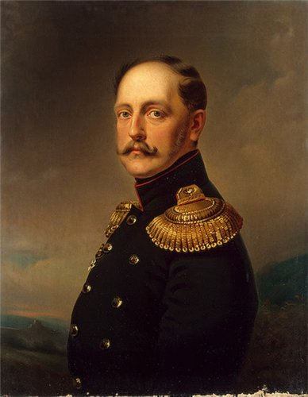 | 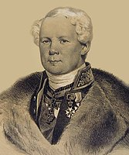

____________________ – памятник, поставленный по воле Императора Николая I на ________________ площади Санкт-Петербурга в память о победе его старшего брата ________________ над ________________. Идею сооружения монумента, посвященного ________________ войне ______ года, подал знаменитый архитектор Карл Росси. Выполнен же памятник был по проекту архитектора Огюста Монферрана, трудившегося также над постройкой _________________ собора. Памятник представляет собой огромный гранитный монолит, который венчает фигура Ангела, обращенного лицом к _____________ дворцу, держащего крест с надписью, известною со времен Константина Великого – «________________». Открытие памятника состоялось 11 сентября 1834 года.

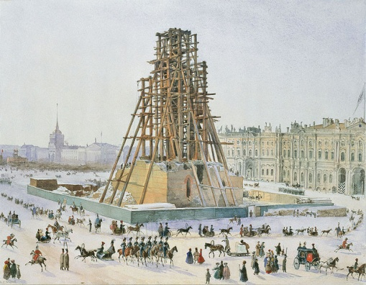

2. Внимательно прочитайте текст и вставьте пропущенные слова.
Пятая заповедь «___________________________________________________» учит нас быть почтительными к родителям и вообще к старшим; не оскорблять их, но помогать им в трудах и окружать своей заботой.
Примером исполнения этой заповеди для нас может служить семья последнего Императора __________________.
Государь Император, его супруга ________________________, их дети – царевны _________________, ___________________, __________________, __________________ и Цесаревич _________________ являются для нас образцом взаимной любви, заботы и верности. В 2000 году царская семья была причислена к лику святых.
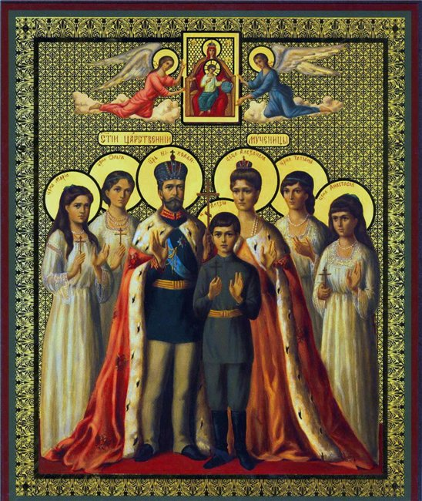
Внимательно посмотрите на икону.

Над головами святых изображены
_________________ - символы святости.
В руках у каждого __________________ –
символ перенесенных страданий.
Два __________________ держат икону
Пресвятой Богородицы. Эта икона была
явлена в год отречения царя от престола.
Пресвятая Богородица изображается на
троне, в руках у Нее находятся символы
царской власти. Икона носит название
____________________________________.

КЛЮЧ:
Пятая заповедь «Чти отца твоего и мать твою» учит нас быть почтительными к родителям и вообще к старшим; не оскорблять их, но помогать им в трудах и окружать своей заботой.
Примером исполнения этой заповеди для нас может служить семья последнего Императора Николая II.
Государь Император, его супруга Александра Федоровна, их дети – царевны Ольга, Татьяна, Мария, Анастасия и Цесаревич Алексей являются для нас образцом взаимной любви, заботы и верности. В 2000 году царская семья была причислена к лику святых.
Внимательно посмотрите на икону.
Над головами святых изображены нимбы - символы святости. В руках у каждого крест - символ перенесенных страданий. Два Ангела держат икону Пресвятой Богородицы. Эта икона была явлена в год отречения царя от престола. Пресвятая Богородица изображается на троне, в руках у Нее находятся символы царской власти. Икона носит название Державная.

Ребусы и шифровки, головоломки
Среди заданий олимпиады каждый год встречаются ребусы, загадки, шифровки – то есть такие задания, при выполнении которых участник должен не просто продемонстрировать фактические знания, но проявить смекалку и сообразительность. Как правило, задания составляются по одной и той же схеме, усвоив которую, учитель может разнообразить учебный процесс и помочь ученикам подготовиться к олимпиаде. Рассмотрим некоторые варианты ребусов и шифровок.
Примеры заданий:
Круговой ребус
В императорской России большое внимание уделялось подготовке будущих офицеров. В кадетских корпусах, юнкерских и военных училищах в основе воспитательной системы лежали христианские идеалы. Начальник Виленского военного училища, Борис Викторович Адамович, дал своим питомцам два девиза, следовать которым они старались и после окончания учебного заведения, во взрослой своей жизни. Один из девизов звучал так: «Виленец и один в поле воин».
Слова другого девиза прочтите, двигаясь по часовой стрелке от выделенной буквы и пропуская каждый раз одинаковое количество треугольников. (Ответ: К высокому и светлому знай верный путь)
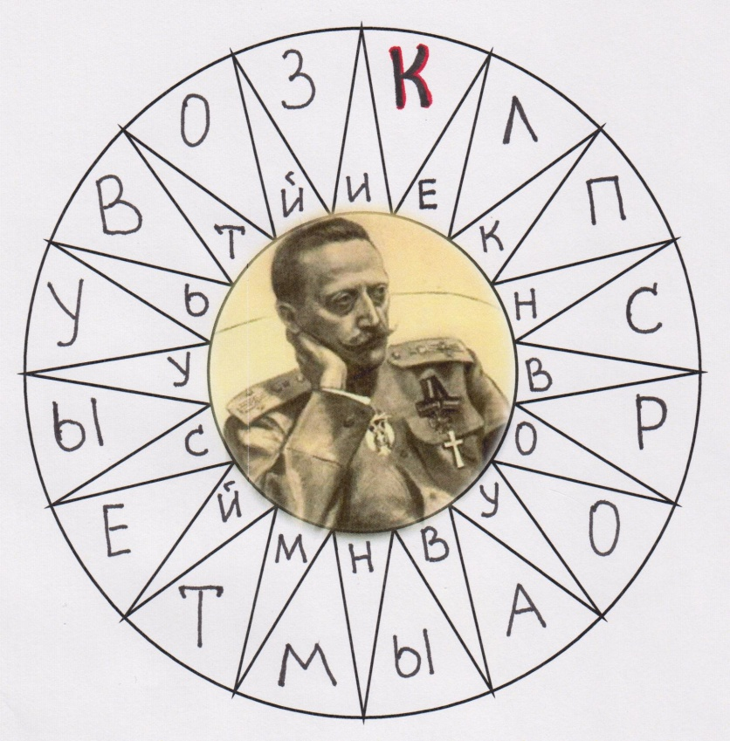
Подготовка такого задания заключается в подборе фразы, совпадающей по буквам с количеством треугольников. Сама схема ребуса легко составляется из двух фигур в программе Microsoft Word. Фраза вписывается в треугольники по часовой стрелке буква за буквой через одинаковое количество шагов. Первая буква обязательно выделяется. Чтобы разгадать ребус, учащемуся достаточно определить величину «шага».

Плетёнка
Двигаясь сначала слева направо, а потом сверху вниз, прочитайте наставление знаменитого полководца Александра Васильевича Суворова и запишите его:
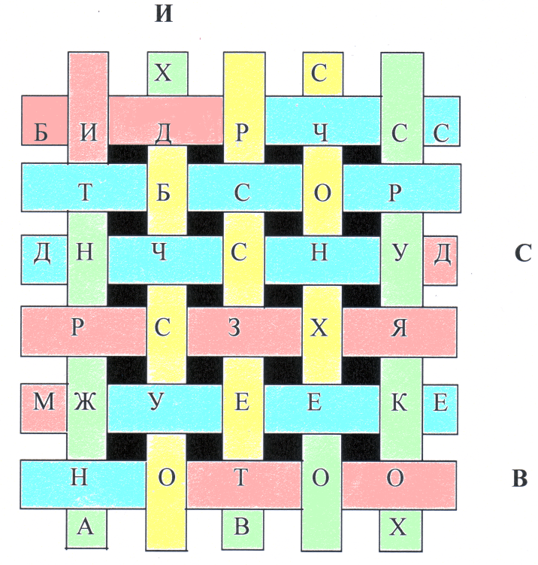
Подсказки:
1. Буквы рядом с ребусом указывают на «спрятавшиеся» союзы и предлоги.
2. Разноцветные строчки помогут разбить текст на слова.

КЛЮЧ:
Текст наставления: Будь чистосердечен
с друзьями, умерен в твоих нуждах
и бескорыстен в своих поступках.

Подготовка данного задания также связана с подбором фразы, количество букв в которой совпадает с количеством ячеек. За каждым переплетением прячется буква. Учащимся необходимо восстановить текст. Если у ребят нет навыка работы с такими головоломками, в первый раз это будет сделать достаточно сложно. Поэтому в первое время каждое слово в плетёнке помечается определенным цветом.
Цифровая запись
Двигаясь от выделенного фрагмента и пользуясь подсказками, прочитайте зашифрованную фразу.
2 | 6 |  | 7 |  | 15 | 9 | 3 | 6 |  | 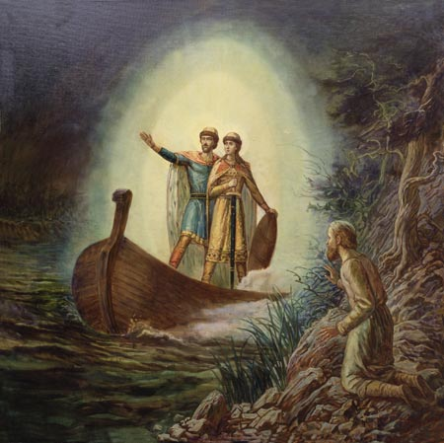
 |  |  | 13 | 4 | 8,
1 |  | 7 |  | 10 | 11 | 1 | 7 | 12 | 6
Подсказка:
1. Подставка, на которую во время богослужения кладутся книги или иконы.
1 | 2 | 1 | 3 | 4 | 5
(Ответ: АНАЛОЙ)
2. О какой книге идет речь?
Пусть эта книга священная
Спутница вам неизменная
Будет везде и всегда.
Пусть эта книга спасения
Вам подает утешение
В годы борьбы и труда…
(Великий Князь Константин Романов (К.Р.), 1888г.)
6 | 7 | 1 | 2 | 8 | 6 | 3 | 9 | 6
(Ответ: ЕВАНГЕЛИЕ)
3. В каком лике святых прославлены Сергий Радонежский и Серафим Саровский?
10 | 11 | 6 | 10 | 4 | 12 | 4 | 13 | 2 | 14 | 6
(Ответ: ПРЕПОДОБНЫЕ)
4. Особые дни церковного года – время покаяния и усиленной молитвы.
10 | 4 | 15 | 16
(Ответ: ПОСТ)
Если учащиеся правильно определят слова-подсказки, и догадаются заменить цифры на соответствующие им буквы, у них сложится фраза: «Не в силе Бог, а в правде».
Отметим, что задание обычно не ограничивается предложением расшифровать фразу. Обычно участникам даются несколько вопросов об авторе цитаты, эпохе, в которую он жил и событиях этой эпохе, о личном восприятии смысла высказывания.
Учителю при подготовки такой головоломки придется действовать в обратном порядке:
- выбрать цитату (афоризм, поговорку и т.п.);
- подобрать слова-подсказки, в которых встречаются те же буквы, что и в высказывании;
- придумать к этим словам вопросы-определения;
- присвоить каждой букве соответствующее числовое значение;
- записать выбранную фразу при помощи цифр.
Задания на сообразительность
Загадочная смерть Первого породила рассказы о сибирском старце Федоре Кузьмиче; на месте гибели Второго построен храм Воскресения Христова; сын и внуки Третьего причислены к лику святых. Назовите имя.
(Ответ: Александр)
Задания на выполнение арифметических действий:
Выполните арифметические действия и вычислите загаданную дату. Какое отношение эта дата имеет к династии Романовых?
Канонизация прп. Серафима Саровского + Издание «Духовного регламента» (начало Синодального периода) – Избрание на царство Михаила Федоровича Романова – Основание Киево-Печерской Лавры (век) = ? ________________________
КЛЮЧ:
1903+1721-1613-11=2000 – канонизация императора Николая II и его семьи.

Тропари
Тропари, кондаки и иные церковные тексты дают богатый материал для заданий. Поскольку в тропаре кратко описывается жизненный подвиг святого, учащиеся вполне могут угадать его имя, которое намеренно пропускается.
Например:
Великих князей русских деяния / и преподобных отец Печерских жития и чудеса написавый, / свое же, Богомудре ______________, многих ти ради добродетелей имя / написано на небеси стяжавый, / моли и нам написатися в Книги Животныя.
(тропарь прп. Нестору Летописцу)

Божественнаго света лучами облистаемый, / преподобне ____________, / Христа познал еси Божию премудрость и силу, / и иконою Святыя Троицы всему миру проповедал еси / единство во Святей Троице. / Мы же со удивлением и радостию вопием ти: / имеяй дерзновение ко Пресвятей Троице / моли просветити души наша.
(тропарь прп. Андрею Рублеву)

Общие правила составления заданий
- Вместе с составлением заданий ВСЕГДА составляйте ключи.
- Не только задания, но и ключи должны быть адекватны возрасту и особенностям мышления детей.
- Продумайте заранее, как вы будете проверять задания, содержащие творческий элемент.
- Если ребенок должен вспомнить и записать имя святого, он пишет полное его имя, принятое в церковной практике. Например, прп. Сергий Радонежский, а не просто св. Сергий. Если ребенок должен вспомнить и записать название храма, он пишет название, по которому храм можно будет идентифицировать. Например, храм Петра и Павла в Ясенево, а не просто Петропавловская церковь.
- При составлении некоторых заданий (история, хронология событий, церковный календарь и пр.) – помните, что у нас ДВА календаря – Юлианский и Григорианский. Всегда уточняйте, какие даты должен указать ребенок – по старому стилю или по новому стилю.
- Особое внимание уделяйте формулировке заданий, вопросов и инструкций. Ребенок должен понимать, что от него требуется.
- Всегда ищите что-то новое!

Подробнее о заданиях олимпиады см.: Подготовка к участию в предметной олимпиаде школьников по основам православной культуры «Русь Святая, храни веру «Православную» 2009-2010 учебный год: Методическое пособие. – М.: Изд. ПСТГУ, 2010.; Задания общероссийской олимпиады школьников по основам православной культуры «Русь Святая, храни веру «Православную» 2009-2013: Методическое пособие. – М.: Изд. ПСТГУ, 2013.

